高中物理课堂教学教案 2020年 9月 1 日
课 题 | §1.3 位置变化快慢的描述——速度 | 课 型 | 新授课（2课时）
教 学 目 标 | 知识与技能  1．理解物体位置变化的快慢如何表述。知道速度的意义、公式、符号、单位、矢量性。  2．理解平均速度和瞬时速度的意义，会用公式计算物体运动的平均速度。认识各种仪表中的速度。  3．能理解平均速度和瞬时速度的不同。  4．知道速度和速率的联系与区别。  过程与方法  1．让学生通过与教师探索速度的意义体会如何去描述一个物理量，体验用比值定义物理量的方法。  2．通过生活中的实例说明平均速度描述物体运动的局限性，让学生感受瞬时速度的存在有其必要性。  情感态度与价值观  1． 通过从平均速度求瞬时速度的方法，体会数学与物理的紧密联系。  2．转变学生初中阶段思维由简单到复杂，由具象到抽象。
教学重点、难点 | 教学重点  速度、瞬时速度、平均速度三个概念的区别和联系。  教学难点  将速度的定义与初中的“速度”进行区分。
教学方 法 | 探究、讲授、讨论、练习
教学手段 | 教具准备：多媒体课件

教 学 活 动
[新课导入]
师：为了描述物体的运动，我们已经进行了两节课的学习，学习了描述物体运动的4个概念，它们分别是哪4个概念?
生：质点、参考系；时间、位移。
师：两辆汽车从某地出发，速度都是20m/s，他们的运动情况完全相同吗？
体会：描述物体位置变化的快慢仅指出大小是不够的，还必须具有方向。
生：讨论后回答，不能。因为物体的运动情况不仅指大小，还包括方向。
师：那么，如何来描述物体运动的快慢?
教师指导学生快速阅读教材中关于速度的介绍，学生通过阅读、思考书中提到的速度和初中学习的速度有何不同。教师讲解速度的定义。
(板书)§1.3位置变化快慢的描述——速度
[新课教学]
一、速度
1.定义：位移与发生这个位移所用时间的比值。
（1）这里的速度指运动物体的位移与所用时间的比值，而不再是初中所学的路程与时间的比值。
（2）两种速度的定义并不矛盾，因为初中只研究匀速直线运动，不关注运动方向，路程即位移大小。
2.符号：v
3.定义式：
速度的定义式：
（1）公式中的ΔX是物体运动的位移，不是路程。
（2）定义式，不是决定式，不能认为v与位移ΔX成正比、与时间Δt成反比。
师：像我们学习过的密度也是由定义式得来的：
物理学中常采用两个相互关联的物理量的比值来重新定义一个新的物理量，以统一比较标准，描述一个新的物理意义，这种方法叫比值定义法。
4.单位及其换算：国际单位制为m/s(或m•s⁻¹ )
常用单位：m/s km/h
1m/s=3.6km/h
5.速度是矢量
（1）速度既有大小，又有方向，是矢量。速度的方向就是物体的运动方向。
（2）比较两个速度是否相同时，既要比较其大小是否相等，又要比较其方向是否相同。

再次通过图像中车子位置的变化使学生体会速度的方向：
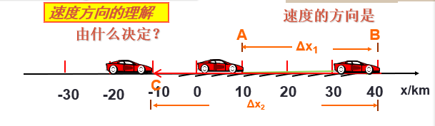
V的方向是由对应Δt时间内位移Δx的方向决定，正号表示与规定的正方向相同，负号表示与规定的正方向相反,反映物体运动的方向。

师：下面通过利用刚学的知识做一个小练习
1、下列关于速度的说法不正确的是（ ABC ）
A、速度描述物体运动的快慢，只有大小。
B、物体运动时间越短，速度越大。
C、物体运动位移越大，速度越大。
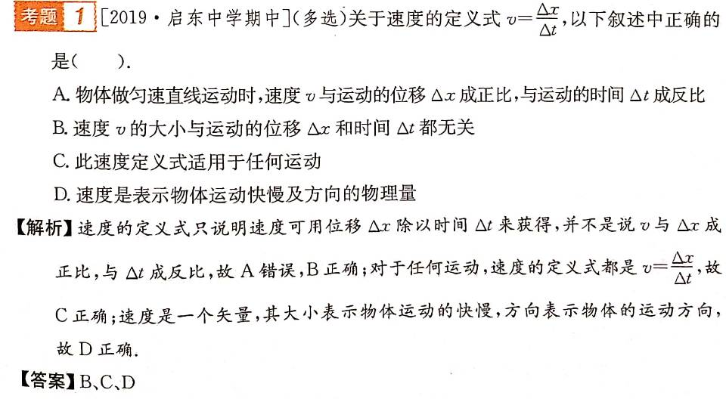
D、物体位置变化越快，速度越大。

二、平均速度和瞬时速度

例:2006年男子110米栏的的比赛中，刘翔以12秒88打破了英国运动员保持13年之久的世界纪录并夺取该项目冠军。
⑴试计算其速度的大小？
8.54 m/s
师：刘翔完成110m栏的比赛，始终是这个速度吗？他做的是什么运动？用这个速度描述他每次跨栏的快慢精确吗？
生：不精准
师：引出【平均速度】的定义。
⒈ 定义：
位移与发生这个位移所用时间的比值，叫做物体在这 段时间（或这段位移）内的平均速度。
师：平均速度公式v=Δx/Δt
单位：国际单位m/s或m·s⁻¹
常用单位km/h或km·h⁻¹ , ㎝/s或㎝·s⁻¹
师：平均速度是矢量，它的方向由位移的方向决定，它的大小表示这段时间内运动的快慢．
师：平均速度是在描述变速直线运动的情况下，能粗略描述物体运动快慢的物理量．

师：利用刚学的知识做一个小练习
关于平均速度的说法符合科学实际的是____②③④_____。
①平均速度可以对应一个时间点。
②匀速运动中，不同位移内的平均速度一定相等。
③平均速度可以对应一段位移。
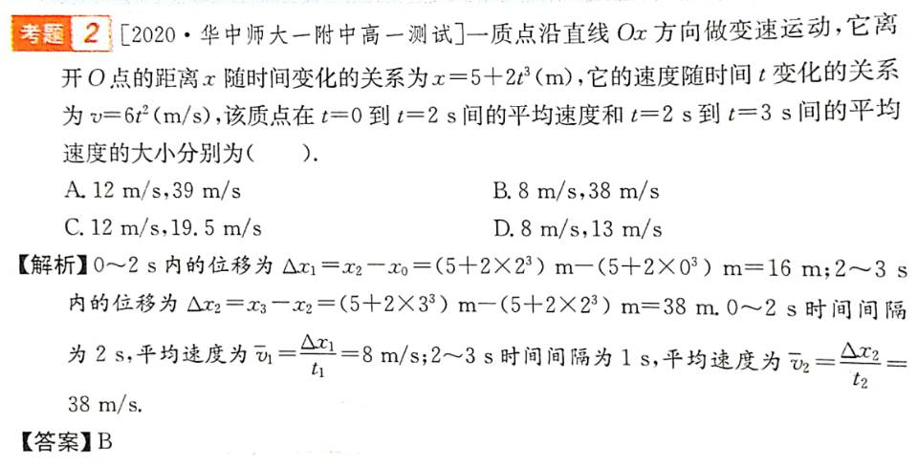
④变速直线运动中，不同位移内的平均速度一般不相等。
【瞬时速度】
1.物理意义：准确描述物体在某位置（时刻）运动的快慢和方向。
2.文字表述：物体在某位置（时刻）的速度。
3.标矢性：
（1）大小：瞬时速度的大小称为瞬时速率，简称速率。
准确地讲，瞬时速度是物体在某时刻前后无穷短时间内的平均速度．是矢量，大小反映了物体此时刻的运动快慢，它的方向就是物体此时刻的运动方向，即物体运动轨迹在该点的切线方向．瞬时速度的大小叫做瞬时速率．
（2）方向：瞬时速度是矢量，其方向与物体的运动方向相同。
4.瞬时速度的测量：
（1）原理：用很短时间内的平均速度大小代替。
（2）方法：
①光电门法。用光电门实验装置可测物体在极短时间内的平均速度，认为它就是测得的瞬时速度。
②速度计法。用速度计可直接读出物体在某一时刻或某一位置的瞬时速度的大小。
[课堂训练]
下列关于瞬时速度的说法中正确的是…………………………………( )
A.瞬时速度可以精确地描述物体做变速运动的快慢，但不能反映物体运动的方向
B.瞬时速度就是运动的物体在一段非常非常短的时间内的平均速度
C.瞬时速度的方向与位移的方向相同
D．某物体在某段时间里的瞬时速度都为零，则读物体在这段时间内静止
答案：BD
解析：瞬时速度是为了精确描述物体运动的快慢和方向而引入的物理量，所以A选项错．平均速度在描述物体运动的快慢时较粗略，但当平均速度中所对应的时间△t越小，越能更精确地描述物体在那一时刻附近的运动快慢，所以选项B对．平均速度的方向与物体的位移方向相同，而瞬时速度是与时刻相对应的物理量，不能说明它与一段时间内的位移方向相同。

引导学生小结：
§1.3 运动快慢的描述——速度
- 坐标与坐标的变化量
- 速度
- 物理意义：表示物体运动的快慢
- 定义：位移跟发生这个位移所用时间的比值．
- 公式：v=Δx/Δt
- 平均速度
1．定义：运动物体在某段时间内的位移与发生这段位移所用的时间的比值．
2．公式：v=Δx/Δt
3．物理意义：表示物体运动的平均快慢程度
4．矢量性：方向与位移△x方向相同，就是物体的运动方向
- 瞬时速度
1．定义：运动物体在某一时刻(或某一位置)的速度．准确地讲，瞬时度是物体在某时刻前后无穷短时间内的平均速度．
2．公式：v=Δx/Δt（Δt→0）
3．物理意义：描述物体在某一时刻或某一位置的运动快慢
4．矢量性：与物体此时刻的运动方向相同，即物体运动轨迹在该点的切线方向速度。
- 速度和速率
- 速率：速度的大小。
- 速度既有大小，又有方向，是矢量。

